Столовая в МАОУ СОШ № 62 находится в левом крыле на 1-ом этаже школы, обеденный зал рассчитан на 80 посадочных мест.

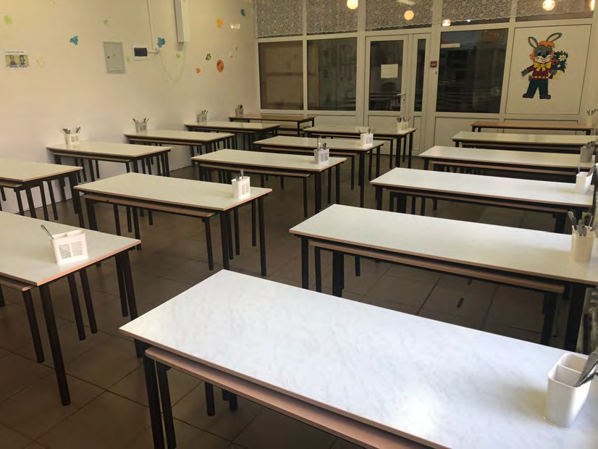

Линия раздачи

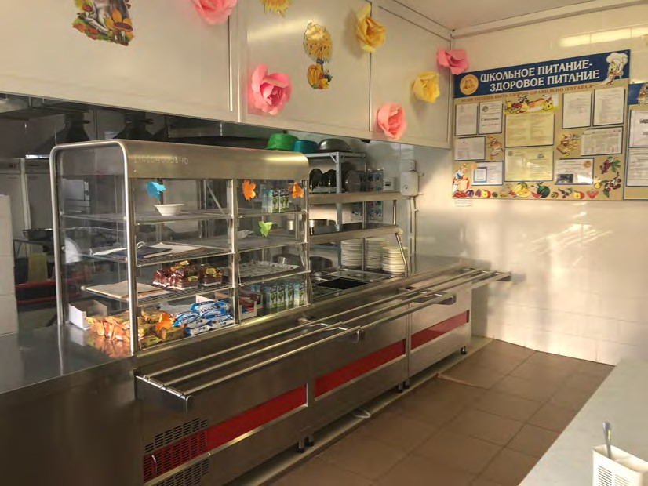

Имеются мясорубка и овощерезка

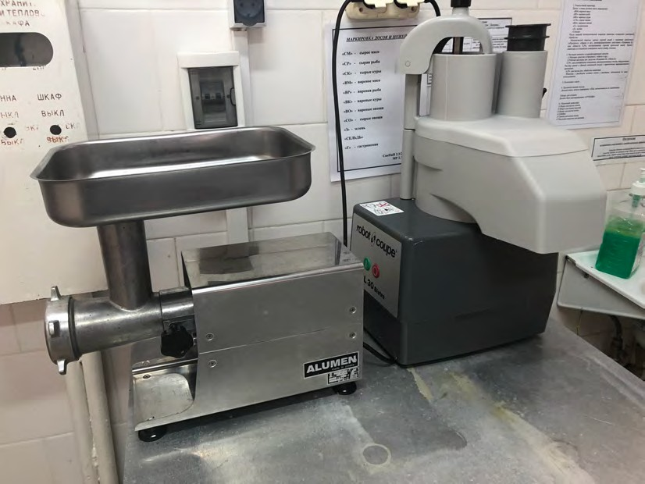

Пароконвектомат

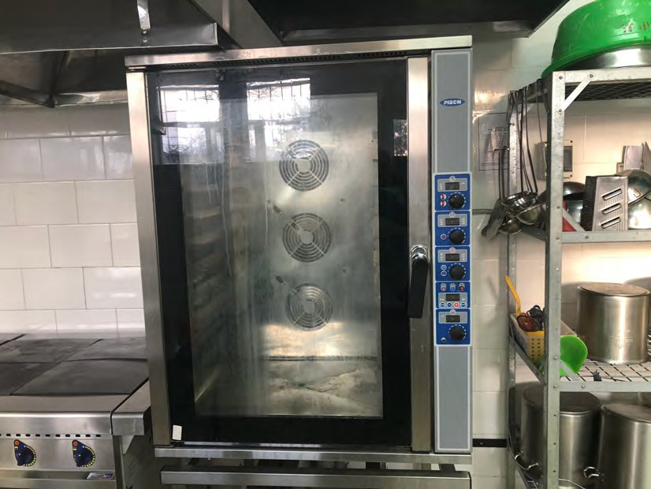

Две электроплиты

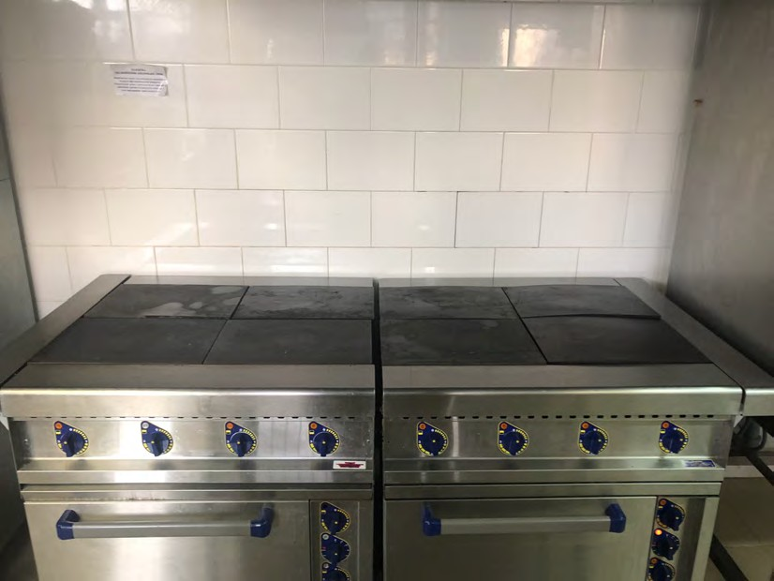

Жарочный шкаф

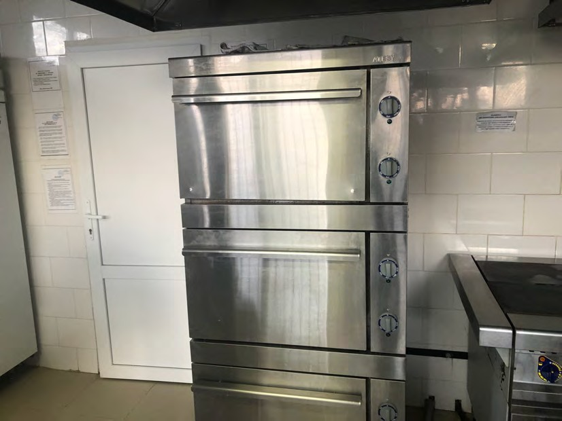

Холодильное оборудование

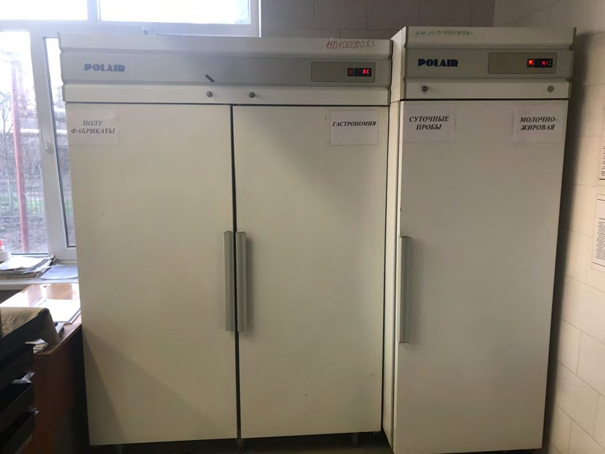

Тестомес

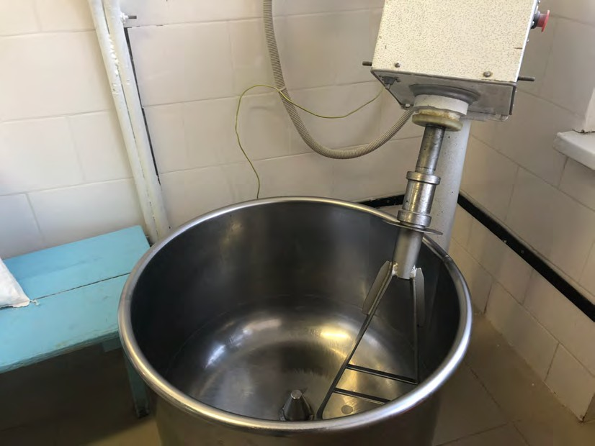

Посудомоечная машина

